




Ozelenjavanje privatnih preduzeća na Kosovu (GPEK) je projekat finansiran od Švajcarske agencije za razvoj i saradnju (SDC), sufinansiran od Švedske i sproveden od Helvetas.

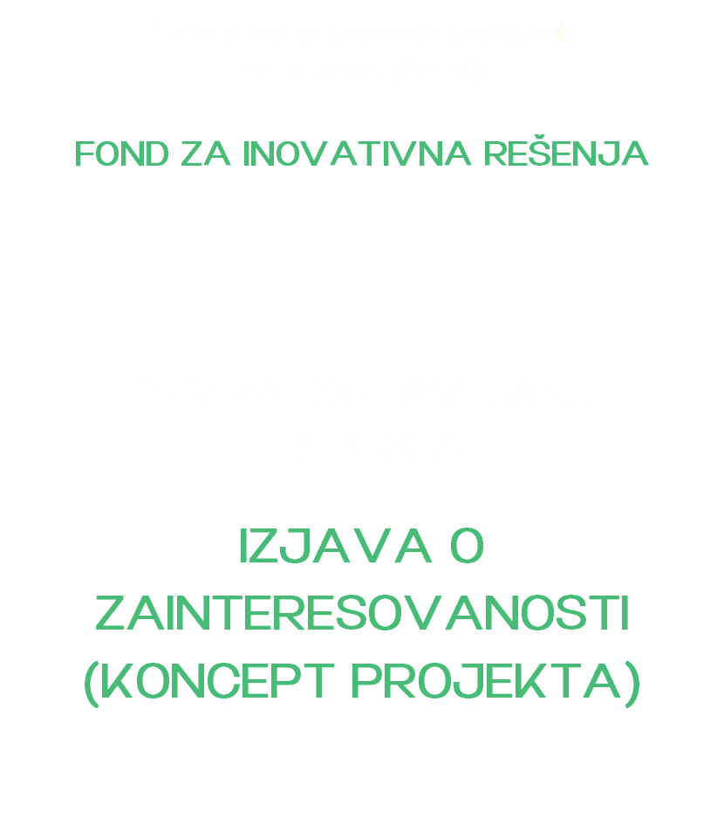

Ozelenjavanje privatnih preduzeća na Kosovu (GPEK)
FOND ZA INOVATIVNA REŠENJA

POZIV ZA DOSTAVLJANJE PREDLOGA
IZJAVA O ZAINTERESOVANOSTI (KONCEPT PROJEKTA)

Odeljak 1: Informacije o podnosiocu prijave

Pun pravni naziv podnosioca prijave
(Prema potvrdi o registraciji, na lokalnom jeziku)
Partnerski podnosilac prijave (ukoliko postoji, navesti njegovu ulogu)
Opis/delatnost kompanije:
Email:
Broj telefona:
Veb stranica:
Pravni status aplikanta: | npr. DOO, individualno preduzeće
Godina osnivanja:
Godišnji promet | 2025: € | 2024: €
Matični broj:

1.1: Detalji projekta
Naziv projekta:
Cilj projekta:
Lokacija projekta:
Trajanje projekta:
Troškovi projekta: | Iznos granta koji se traži od GPEK-a | €
Troškovi projekta: | Udeo u troškovima (min. 30% ukupnih troškova) | €
Troškovi projekta: | UKUPNO | €
Potvrđujem/o da su svi podaci navedeni u ovom obrascu i priloženoj dokumentaciji, prema mom/našem najboljem saznanju, tačni i potpuni.

Šef kompanije |  | Potpis |  | Datum

Odeljak 2: Izjava o zainteresovanosti

Podnošenje IoZ predstavlja prvi korak u postupku odabira korisnika bespovratnih sredstava. Vaša IoZ treba jasno i sažeto da predstavi predloženu aktivnost, uključujući njenu relevantnost, svrhu, ciljeve, ključne aktivnosti i očekivane rezultate, pri čemu svi navedeni elementi treba da doprinesu ostvarivanju ciljeva projekta GPEK, kako je utvrđeno u Pozivu za dostavljanje predloga projekata.
Nakon što se IoZ pregledaju, podnosioci prijava čije prijave budu uspešno ocenjene biće pozvani da učestvuju u drugoj fazi postupka izbora. U toj fazi podnosioci prijava biće pozvani da podnesu potpunu prijavu za dodelu granta, zasnovanu na konceptu projekta i tehničkom pristupu predstavljenim u njihovoj IoZ. Molimo vas da se pažljivo pridržavate ograničenja u pogledu broja stranica i smernica za formatiranje dokumenta, kako je navedeno u nastavku.

- Pozadina i obrazloženje predloga projekta (najviše ½ strane)
Opišite predloženu aktivnost i glavni problemi/pitanja kojima će se baviti.

- Relevantnost predložene aktivnosti u odnosu na ciljeve projekta GPEK (ne više od 1 stranice)
Objasnite kako je vaša predložena aktivnost u skladu sa ciljevima GPEK-a, kako je navedeno u pozivu za dostavljanje predloga. Jasno identifikujte i opišite ekološku dimenziju projekta, navodeći koje zelene kriterijume projekat ispunjava, bilo kroz uvođenje nove ili poboljšane zelene tehnologije, poboljšanja efikasnosti resursa ili čistijih proizvodnih procesa, primenu principa cirkularne ekonomije ili usklađenost sa relevantnim ekološkim standardima.

- Tehnička izvodljivost i implementacija (ne više od 1 stranice)
Predstavite jasan i realan plan implementacije koji definiše aktivnosti, vremenski okvir i merljive prekretnice koje pokazuju kako će projekat biti realizovan u predloženom vremenskom okviru. Mere za ublažavanje rizika treba eksplicitno da se razmotre, identifikujući ključne rizike i praktične korake umesto njihovog upravljanja. Objasnite kako projekat privlači i dopunjuje privatne investicije, umesto da ih istiskuje.

- Poslovni slučaj i finansijska isplativost (ne više od 1 stranice)
Predstavite jasan i verodostojan poslovni slučaj koji pokazuje kako će projekat postići finansijsku održivost. Obrazložite zašto je tražena podrška minimalno neophodna kako bi projekat bio održiv, objašnjavajući koji finansijski nedostatak rešava i kako drugi finansijeri ili partneri doprinose.

- Očekivani rezultati (ne više od 1 stranice)
Opišite očekivane rezultate predloženih aktivnosti i objasnite na koji način oni doprinose ostvarivanju cilja i posebnih ciljeva predložene aktivnosti. Navedite očekivane i ostvarive rezultate kao merljive ishode predloženih aktivnosti. Svaki rezultat treba da bude direktno povezan sa određenim ciljem. Predložene aktivnosti treba da budu povezane sa ciljevima poziva i očekivanim rezultatima, kako je navedeno u odeljku 11 Poziva za dostavljanje predloga projekata (CfP-2026-01).

- Sistemski uticaj (skalabilnost i održivost) (ne više od 1 stranice)
Objasnite kako će se akcija nastaviti nezavisno nakon perioda granta, potkrepljena verodostojnim planom i dovoljnim organizacionim kapacitetom. Kako ovaj projekat doprinosi široj sistemskoj ili tržišnoj promeni kao što je promena sektorskih normi, poboljšanje praksi ili jačanje lanaca vrednosti? Navedite svaki realan potencijal za privlačenje budućeg privatnog finansiranja, uključujući banke ili investitore, kao dokaz da projekat može da se proširi i održi sam.

- Relevantno iskustvo (ne više od ½ stranice)
Ukratko opišite svoje iskustvo u sprovođenju sličnih ili povezanih aktivnosti sa predloženim projektom.

- Predloženi budžet i učešće u troškovima
Navedite predviđene troškove i izdatke koristeći (i prilagođavajući) donju tabelu, koja je ilustrativna.

Kategorije budžeta | Iznos koji se traži od GPEK-a | Udeo u troškovima podnosioca zahteva (gotovina) | Nenovčani doprinos
Konsultanti | EUR | EUR | Npr. kancelarija
Programski troškovi
Administrativni/kancelarijski troškovi
Međuiznos
Ukupno

Odeljak 3: Prateća dokumentacija
Molimo vas da uz ovaj obrazac dostavite elektronske kopije sledećih dokumenata:
- Potvrda o registraciji preduzeća
- Potvrda o fiskalnoj/poreskoj registraciji
- Struktura vlasništva i biografije ključnog osoblja (maksimalno 3)

Odeljak 4: Deklaracija politički eksponiranih lica (PEP)

Politički eksponirano lice (PEP) jeste svako domaće ili strano fizičko lice kojem je poverena ili je bila poverena istaknuta javna funkcija, uključujući:
- Predsednik, premijer, ministar, zamenik ministra, politički savetnik, šef kabineta
- Članovi parlamenta
- Članovi vodećih/upravnih tela političkih stranaka (centralnog ili lokalnog nivoa)
- Članovi Ustavnog suda i Vrhovnog suda
- Ambasadori, otpravnici poslova ili visoki vojni zvaničnici
- Gradonačelnici, zamenici gradonačelnika, opštinski direktori, politički savetnici i šefovi kabineta gradonačelnika i zamenika gradonačelnika
- Članovi političkih stranačkih lista koji se kandiduju za lokalne ili nacionalne izbore
- Članovi skupština opština
Lica koja obavljaju ili su obavljala bilo koju od gore navedenih funkcija smatraju se politički eksponiranim licima (PEP) ukoliko tu funkciju trenutno obavljaju ili su je obavljala u periodu od dve (2) godine koje prethode datumu podnošenja ove prijave.
Da bi bila prihvatljiva za finansiranje iz sredstava Helvetasa, takva lica ne smeju obavljati rukovodeću funkciju u MSP koje podnosi prijavu, uključujući:
- Generalni direktor;
- Predsednik ili član Upravnog odbora;
- Menadžer (programski ili finansijski) ili bilo koja slična pozicija na višem nivou.
Podnošenjem ovog obrasca, ja, kao ovlašćeni predstavnik podnosioca prijave, izjavljujem da nijedno lice koje obavlja rukovodeću funkciju u našoj kompaniji ne spada u kategoriju politički eksponiranih lica (PEP), kako je prethodno definisano.

Puno ime i potpis: _________________________________
Datum i mesto: _________________________________

